**Proyecto Fase 2**

**Casos de Uso y Diagramación**

|  |  |  |  |
| --- | --- | --- | --- |
| Fecha | Versión | Descripción | Autor |
| 10/06/15 | 1.0 | Casos de Uso | Johnny Mike Bravo |
|  |  |  |  |
|  |  |  |  |
|  |  |  |  |

Tabla de Contenidos

Definición del problema 11

Requerimientos del sistema  15

Clientes 5

Funciones del sistema6

Atributos de sistema8

Descripción de Arquitectura 8

Casos de Uso10

Modelos Conceptual25

Diagrama Entidad-Relacion26

Glosario Inicial30

Atributos del Sistema

1. La aplicación web se desarrollara en lenguaje C#.
2. La Comunicación se trabajara por medio de un Web Service de Visual Studio.
3. La base de datos la manejara SQL Server.
4. Una Computadora podrá ingresar desde cualquier navegador
5. Sera un sistema muy intuitivo
6. Fácil de utilizar
7. Fácil acceso
8. Podrá ser escalable a actualizaciones posteriores
9. El manejo de la información será muy consistente

Descripción de Arquitectura

La arquitectura de desarrollo para la aplicación web es un tema fundamental en el área de desarrollo de software en esta oportunidad se tomara como referencia la arquitectura de tres capas. Como su nombre lo indica este tipo de arquitectura consta de tres capas de desarrollo que son:

1. Capa de Presentación
2. Capa de Lógica de Negocios
3. Capa de Datos

Cada una de ellas con un objetivo muy importante para el desarrollo de software.

**Capa de Presentación:** Conocida en éste caso como **capa Web**, es la vista o interfaz que interactúa directamente con el usuario, desarrollada en Html y Css, presenta una vista amigable e intuitiva.

**Capa de Negocios:** Será la parte del **Web Service**, Este sirve como intermediario entre la base de datos y la aplicación web. Es donde residen los programas que se ejecutan, se reciben las peticiones del usuario y se envían las respuestas tras el proceso. Será desarrollado utilizando Microsoft Visual Studio.NET 2013, con el lenguaje de programación C# y la tecnología ASP.Net.

**Capa de Datos:** Representa la **Base de Datos Relacional** diseñada con el modelo Entidad-Relación. Será Diseñada utilizando como motor de base de datos, Microsoft SQLServer Management Studio.

La implementación de este tipo de arquitectura facilita la actualización del software, ya que el software será capaz de ser escalable, esto quiere decir que si en un futuro la aplicación necesita agregar más funcionalidades al sistema, estas se podrán acoplar fácilmente sin afectar la versión original del software.

En conclusión la arquitectura que se desea utilizar se demuestra gráficamente a continuación.

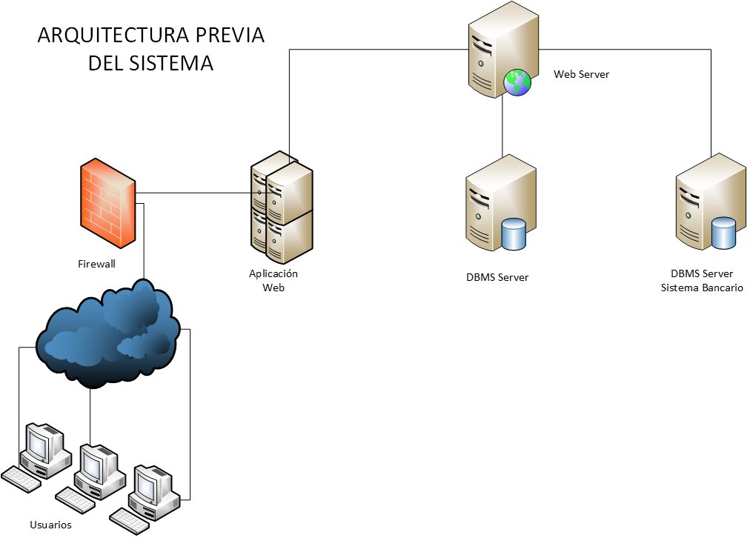

Casos de Uso Reales

### Casos de Uso de Alto Nivel

En los siguientes casos de uso se muestra de manera generalizada el funcionamiento de paquetería por medio de internet, más adelante se mostrara de manera más detallada o expandida el funcionamiento propio de este sistema.

|  |  |
| --- | --- |
| 001 |  |
| Caso de Uso: | Registrarse |
| Actores: | Cliente |
| Tipo: | Primario |
| Descripción | El cliente ingresa a la aplicación web, llena el formulario de registro, el empleado autoriza el registro y se le envía la confirmación al cliente por email. |

|  |  |
| --- | --- |
| 002 |  |
| Caso de Uso: | Localizar paquete (Tracking) |
| Actores: | Cliente |
| Tipo: | Secundario |
| Descripción: | El cliente ingresa a la aplicación con su usuario y su clave de acceso, estando dentro de la aplicación busca la opción de casillero y dentro de esta opción podrá consultar la ubicación de los paquetes de su interés. El usuario cierra sesión. |

|  |  |
| --- | --- |
| 003 |  |
| Caso de Uso: | Ver detalle del Paquete |
| Actores: | Cliente |
| Tipo: | Secundario |
| Descripción: | El cliente consulta su casilla donde podrá observar todos los paquetes que espera recibir, selecciona cualquiera de los paquetes y se abrirá otra sección donde el Cliente podrá observar el progreso del transporte de su paquete. Así mismo el cliente podrá consultar datos específicos de su paquete como el peso, los impuestos según la categoría a la que pertenezca el paquete y un precio estimado sobre el costo de los servicios de transporte; |

|  |  |
| --- | --- |
| 004 |  |
| Caso de Uso: | Cotización |
| Actores: | Cliente |
| Tipo: | Secundario |
| Descripción: | El cliente inicia sesión y dentro de su perfil selecciona la opción de cotización, se abre una nueva sección, el sistema solicita la siguiente información: Costo del paquete, Peso y categoría a la que pertenece el paquete, el cliente hace clic en el botón cotizar, y el sistema devuelve un valor total estimado que incluye el costo de transporte y los impuestos a pagar, el cliente cierra sesión. |

|  |  |
| --- | --- |
| 005 |  |
| Caso de Uso: | Editar Perfil |
| Actores: | Cliente |
| Tipo: | Secundario |
| Descripción: | El cliente ingresa a la aplicación con su usuario y su clave de acceso, estando dentro de la aplicación busca la opción “Editar Perfil”, el sistema le pedirá que haga los cambios correspondiente esto incluye: nombre, apellido, teléfono, dirección, teléfono y no. de tarjeta, el cliente hace clic en el botón modificar y automáticamente los cambias se guardaran. El cliente cierra sesión. |

|  |  |
| --- | --- |
| 006 |  |
| Caso de Uso: | Pagar los servicios |
| Actores: | Cliente |
| Tipo: | Primario |
| Descripción: | El cliente ingresa inicia sesión en la aplicación web, verifica que el paquete se encuentra en la sede, consulta la factura, autoriza el pago por el monto especificado en la factura, el cliente cierra sesión. |

|  |  |
| --- | --- |
| 007 |  |
| Caso de Uso: | Registrar Paquetes |
| Actores: | Empleado |
| Tipo: | Primario |
| Descripción: | El empleado inicia sesión en el sistema, y elige la opción de registro de archivos, el sistema le solicita la información de cada paquete: peso, categoría y el propietario (en este caso es el número de casilla del cliente). |

|  |  |
| --- | --- |
| 008 |  |
| Caso de Uso: | Añadir paquete a Lote |
| Actores: | Empleado |
| Tipo: | Primario |
| Descripción: | El empleado inicia sesión en el sistema, abre la sección de Lote, el empleado ingresa la fecha de vuelo y el destino, el sistema automáticamente pone en lista todos los paquetes que cumplan con el destino del vuelo, el cliente cierra sesión. |

|  |  |
| --- | --- |
| 009 |  |
| Caso de Uso: | Controlar el Estados del Paquete |
| Actores: | Empleado |
| Tipo: | Primario |
| Descripción: | El empleado inicia sesión en el sistema, el empleado ingresa el número de lote que sale de una sede, igualmente el empleado de la sucursal de destino ingresa el número de lote que ingreso, dicha información es agregada al paquete automáticamente. |

|  |  |
| --- | --- |
| 010 |  |
| Caso de Uso: | Reportar Paquete Perdido |
| Actores: | Empleado |
| Tipo: | Secundario |
| Descripción: | El empleado inicia sesión en el sistema, ingresa a la sección de Reporte de Paquete Perdido, el empleado carga los datos al sistema por medio de un archivo CSV, el sistema compara los datos reales del paquete con los que el empleado ingreso. El empleado cierra sesión. |

|  |  |
| --- | --- |
| 011 |  |
| Caso de Uso: | Entregar Paquete y Factura |
| Actores: | Empleado, Cliente |
| Tipo: | Primario |
| Descripción: | El cliente se persona en la sucursal a recoger su paquete, el empleado solicita las credenciales al cliente, el empleado entrega el paquete y factura al cliente, el cliente confirma el pago que realizo online previamente, el cliente se retira de la sucursal. |

|  |  |
| --- | --- |
| 012 |  |
| Caso de Uso: | Devolver paquete |
| Actores: | Cliente, Empleado |
| Tipo: | Primario |
| Descripción: | El cliente inicia sesión en la aplicación web, verifica que el paquete se encuentra en la sede, consulta la factura, autoriza pago por el monto de la factura, el cliente se hace presente en la sede y solicita su paquete, inspecciona el paquete y como no es de su agrado ordena devolverlo, El empleado verifica si el pago por los servicios de transporte hacia la sede han sido pagados, el empleado autoriza la devolución del paquete. |

|  |  |
| --- | --- |
| 013 |  |
| Caso de Uso: | Cargar Archivo |
| Actores: | Administrador |
| Tipo: | Primario |
| Descripción | El empleado tipo administrar inicia sesión en la aplicación web, ingresa en la sección de administración, selecciona el archivo a cargar, autoriza la carga de archivos, el administrador cierra sesión. |

|  |  |
| --- | --- |
| 014 |  |
| Caso de Uso: | Generar Reportes |
| Actores: | Administrador |
| Tipo: | Primario |
| Descripción | El empleado tipo administrar inicia sesión en la aplicación web, ingresa en la sección de administración, genera los reportes de su interés, los reportes se generan en formato pdf, el administrador cierra sesión. |

|  |  |
| --- | --- |
| 015 |  |
| Caso de Uso: | Despedir Empleado |
| Actores: | Empleado(Director) |
| Tipo: | Primario |
| Descripción | El empleado inicia sesión en la aplicación web, ingresa a la sección de empleados y seleccionar la opción despedir empleado, selecciona el empleado que desea despedir, confirma el procero, el empleado de tipo Directos cierra sesión. |

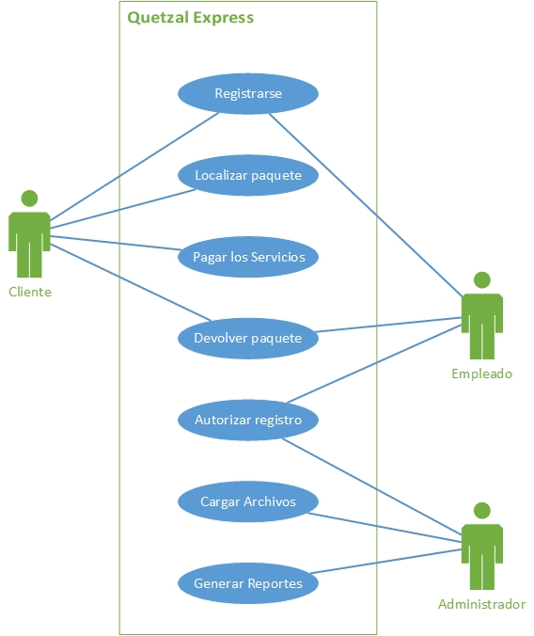Diagrama de Casos de Uso de Alto Nivel

### Casos de Uso Expandidos

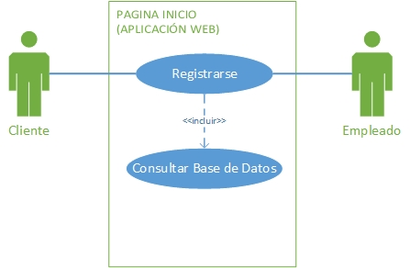CDU-001 Registrarse

|  |  |
| --- | --- |
| 001 |  |
| Caso de Uso: | Registrarse |
| Actores: | Cliente, Empleado |
| Tipo: | Primario |
| Propósito: | Solicitar a los clientes la información requerida para poder iniciar una relación comercial entre la compañía y los usuarios. |
| Resumen: | El cliente ingresa a la aplicación web, llena el formulario de registro, el empleado autoriza el registro y se le envía la confirmación al cliente por email. |

|  |  |
| --- | --- |
| Acción de los actores | Respuesta del sistema |
| 1. El cliente ingresa a la página web de Quetzal Express. |  |
|  | 1. La aplicación web lo direcciona a la sección de nuevos usuarios y le solicita llenar un formulario con los datos personales. |
| 1. El cliente llena el formulario con toda la información personal solicitada. |  |
|  | 1. El empleado inicia sesión en la aplicación web verifica si la información del formulario cumple con las normas de la empresa, el empleado autoriza el registro y se le envía una confirmación al nuevo cliente por medio de email |
| 1. El cliente recibe el email de autorización donde se le indica el número de casillero y el número de contraseña para poder ingresar a la aplicación web. |  |
| Referencia Cruzada | 001: 016 |

|  |  |
| --- | --- |
| Curso alterno de los eventos |  |
| Línea 1: | Si el cliente ya posee un usuario y una contraseña de acceso la aplicación no lo direcciona a la sección del formulario |
| Línea 4: | Si el empleado confirma que la información está incompleta o algún dato no cumple con las normas de la compañía, se le envía un correo al cliente indicándole que es necesario que llene nuevamente el formulario indicándole que información no cumple con lo solicitado. |

CDU-002 Localizar Paquete

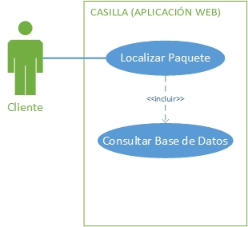

|  |  |
| --- | --- |
| 002 |  |
| Caso de Uso: | Localizar paquete (Tracking) |
| Actores: | Cliente |
| Tipo: | Primario |
| Propósito: | Darles la facilidad a los clientes de tener información de sus paquetes en el proceso de traslado de una sede a otra. |
| Descripción: | El cliente ingresa a la aplicación con su usuario y su clave de acceso, estando dentro de la aplicación busca la opción de casillero y dentro de esta opción podrá consultar la ubicación de los paquetes de su interés. El usuario cierra sesión. |

|  |  |
| --- | --- |
| Acción de los actores | Respuesta del sistema |
| 1. El cliente ingresa a la página web de Quetzal Express. |  |
|  | 1. La aplicación web le solicita el usuario y contraseña. Se autoriza inicio de sesión. |
| 1. El cliente selecciona la opción de casillero. |  |
|  | 1. En la sección de casillero el cliente podrá ver la ubicación de sus paquetes. |
| 1. El cliente cierra sesión. |  |
| Referencia Cruzada | 001: 002 |

|  |  |
| --- | --- |
| Curso alterno de los eventos |  |
| Línea 2: | Si el usuario y el número de contraseña no son los correctos, el sistema NO autoriza el inicio de sesión y solicita las credenciales nuevamente. |

CDU-003 Ver Detalle del Paquete

|  |  |
| --- | --- |
| 003 |  |
| Caso de Uso: | Ver detalle del Paquete |
| Actores: | Cliente |
| Tipo: | Secundario |
| Propósito: | Que el cliente tenga la facilidad de conocer toda la información específica de su paquete, como el peso, el porcentaje de impuesto según la categoría, y un estimado del pago total sobre los servicios de transporte. |
| Descripción: | El cliente consulta su casilla donde podrá observar todos los paquetes que espera recibir, selecciona cualquiera de los paquetes y se abrirá otra sección donde el Cliente podrá observar el progreso del transporte de su paquete. Así mismo el cliente podrá consultar datos específicos de su paquete como el peso, los impuestos según la categoría a la que pertenezca el paquete y un precio estimado sobre el costo de los servicios de transporte. |

|  |  |
| --- | --- |
| Acción de los actores | Respuesta del sistema |
| 1. El Cliente ingresa a la aplicación web, e inicia sesión ingresando sus credenciales |  |
|  | 1. El sistema autoriza el acceso al Cliente. |
| 1. El cliente ingresa a la sección de casilla y observa los paquetes que espera recibir y selecciona cualquiera de los paquetes |  |
|  | 1. El sistema muestra la información específica del paquete como el peso, los impuestos según la categoría del paquete y un precio estimado sobre el costo de los servicios de transporte. |
| 1. El cliente cierra sesión. |  |
| Referencia Cruzada | 001: 003 |

|  |  |
| --- | --- |
| Curso alterno de los eventos |  |
| Línea 2: | Si el usuario y el número de contraseña no son los correctos, el sistema NO autoriza el inicio de sesión y solicita las credenciales nuevamente. |

CDU-004 Cotizar Servicios

|  |  |
| --- | --- |
| 004 |  |
| Caso de Uso: | Cotizar Servicios |
| Actores: | Cliente |
| Tipo: | Secundario |
| Propósito: | Que el Cliente tenga la facilidad de conocer previamente el costo estimado sobre los paquetes que espera recibir |
| Descripción: | El cliente inicia sesión y dentro de su perfil selecciona la opción de cotización, se abre una nueva sección, el sistema solicita la siguiente información: Costo del paquete, Peso y categoría a la que pertenece el paquete, el cliente hace clic en el botón cotizar, y el sistema devuelve un valor total estimado que incluye el costo de transporte y los impuestos a pagar, el cliente cierra sesión. |

|  |  |
| --- | --- |
| Acción de los actores | Respuesta del sistema |
| 1. El Cliente ingresa a la aplicación web e inicia sesión ingresando sus credenciales |  |
|  | 1. El sistema autoriza el acceso al Cliente. |
| 1. El cliente selecciona la opción Cotización que se encuentra dentro de su perfil, |  |
|  | 1. El sistema muestra la sección de cotización, y solicita al cliente llenar la información siguiente: Precio, peso y categoría del producto. |
| 1. El cliente ingresa los datos solicitados por el sistema y presiona el botón cotizar. |  |
|  | 1. El sistema muestra al cliente un precio total estimado sobre los servicios de transporte e impuestos de su paquete |
| 1. El cliente cierra sesión. |  |
| Referencia Cruzada | 001: 004 |

|  |  |
| --- | --- |
| Curso alterno de los eventos |  |
| Línea 2: | Si el usuario y el número de contraseña no son los correctos, el sistema NO autoriza el inicio de sesión y solicita las credenciales nuevamente. |
| Línea 5: | Si el cliente no ingresa los datos solicitados por el sistema, se mostrara un mensaje de error. |

CDU-005 Editar Perfil

|  |  |
| --- | --- |
| 005 |  |
| Caso de Uso: | Editar Perfil |
| Actores: | Cliente |
| Tipo: | Secundario |
| Proposito: | Que el cliente tenga la facilidad de hacer modificaciones a sus datos personales como el nombre, dirección, no. telefónico, no. de tarjeta entre otros. |
| Descripción: | El cliente ingresa a la aplicación con su usuario y su clave de acceso, estando dentro de la aplicación busca la opción “Editar Perfil”, el sistema le pedirá que haga los cambios correspondiente esto incluye: nombre, apellido, teléfono, dirección, teléfono y no. de tarjeta, el cliente hace clic en el botón modificar y automáticamente los cambias se guardaran. El cliente cierra sesión. |

|  |  |
| --- | --- |
| Acción de los actores | Respuesta del sistema |
| 1. El Cliente ingresa a la aplicación web e inicia sesión ingresando sus credenciales |  |
|  | 1. El sistema autoriza el acceso al Cliente. |
| 1. El cliente selecciona la opción “Editar Perfil” que se encuentra dentro de su perfil, |  |
|  | 1. El sistema muestra la sección Editar Perfil, y solicita al cliente hacer las modificaciones la información personal. |
| 1. El cliente modifica la información que desea y presiona el botón aceptar |  |
|  | 1. El sistema confirma la modificación de los datos |
| 1. El cliente cierra sesión. |  |
| Referencia Cruzada | 001: 005 |

|  |  |
| --- | --- |
| Curso alterno de los eventos |  |
| Línea 2: | Si el usuario y el número de contraseña no son los correctos, el sistema NO autoriza el inicio de sesión y solicita las credenciales nuevamente. |
| Línea 5: | El cliente puede considerar que no es necesario ningún cambio y presiona el botón cancelar. |

CDU-006 Pagar los Servicios

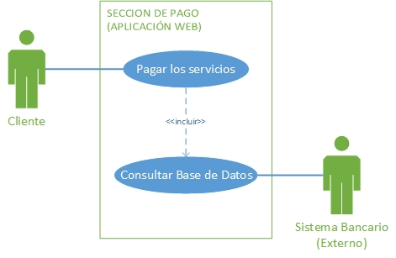

|  |  |
| --- | --- |
| 006 |  |
| Caso de Uso: | Pagar los servicios |
| Actores: | Cliente |
| Tipo: | Primario |
| Propósito: | Que el cliente pueda realizar los pagos en línea para poder tener el derecho de recoger sus paquetes. |
| Descripción: | El cliente ingresa inicia sesión en la aplicación web, verifica que el paquete se encuentra en la sede, consulta la factura, autoriza el pago por el monto especificado en la factura, el cliente cierra sesión. |

|  |  |
| --- | --- |
| Acción de los actores | Respuesta del sistema |
| 1. El cliente ingresa a la página web de Quetzal Express. |  |
|  | 1. La aplicación web le solicita el usuario y contraseña. Se autoriza inicio de sesión. |
| 1. El cliente selecciona la sección de pago |  |
|  | 1. La aplicación muestra las facturas que se encuentran pendientes de pago. |
| 1. El cliente selecciona la factura que desea pagar y autoriza el pago |  |
|  | 1. La aplicación verifica con el banco para autorizar la transacción. La aplicación confirma el pago y genera un numero de confirmación |
| 1. El cliente cierra sesión. |  |
| Referencia Cruzada | 001:006 |

|  |  |
| --- | --- |
| Curso alterno de los eventos |  |
| Línea 2: | Si el usuario y el número de contraseña no son los correctos, el sistema NO autoriza el inicio de sesión y solicita las credenciales nuevamente. |
| Línea 6: | Si el banco no autoriza la transacción la aplicación informa al cliente que el pago fue rechazado y le sugiere al cliente comunicarse con el banco |

CDU-012 Devolver Paquete

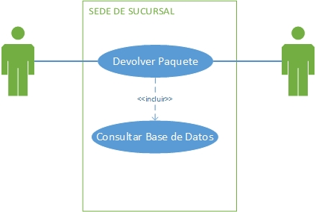

|  |  |
| --- | --- |
| 012 |  |
| Caso de Uso: | Devolver paquete |
| Actores: | Cliente, Empleado |
| Tipo: | Primario |
| Propósito: | Que el cliente pueda devolver un paquete cuando no ha sido de su total satisfacción el aspecto o condiciones del mismo. |
| Descripción: | El cliente inicia sesión en la aplicación web, verifica que el paquete se encuentra en la sede, consulta la factura, autoriza pago por el monto de la factura, el cliente se hace presente en la sede y solicita su paquete, inspecciona el paquete y como no es de su agrado ordena devolverlo, El empleado verifica si el pago por los servicios de transporte hacia la sede han sido pagados, el empleado autoriza la devolución del paquete. |

|  |  |
| --- | --- |
| Acción de los actores | Respuesta del sistema |
| 1. El cliente ingresa a la página web de Quetzal Express. |  |
|  | 1. La aplicación web le solicita el usuario y contraseña. Se autoriza inicio de sesión. |
| 1. El cliente selecciona la sección de casilla |  |
|  | 1. La aplicación muestra que el paquete ya se encuentra en las oficinas de la sucursal |
| 1. El cliente selecciona la factura para realizar el pago de los servicios |  |
|  | 1. La aplicación verifica con el banco para autorizar la transacción. La aplicación confirma el pago y genera un numero de confirmación |
| 1. El cliente cierra sesión. Y se presenta en las oficinas de la sucursal |  |
|  | 1. El empleado solicita una identificación y el número de casilla para poder entregar el paquete. |
| 1. El Cliente muestra su identificación y proporciona el número de casilla |  |
|  | 1. El empleado entrega el paquete al Cliente |
| 1. El cliente abre el paquete y no queda satisfecho con el producto, y solicita devolver el paquete. |  |
|  | 1. El empleado verifica si el pago de los servicios ya fue cancelado, el empleado autoriza la devolución del paquete. |
| Referencia Cruzada | 001 : 012 |
| Curso alterno de los eventos |  |
| Línea 2: | Si el usuario y el número de contraseña no son los correctos, el sistema NO autoriza el inicio de sesión y solicita las credenciales nuevamente. |
| Línea 6: | Si el banco no autoriza la transacción la aplicación informa al cliente que el pago fue rechazado y le sugiere al cliente comunicarse con el banco |
| Línea 8: | Si el cliente no proporciona una identificación y el número de casilla personal, no se procederá a entregar el paquete. |
| Línea 12: | Si el cliente no ha realizado el pago por los servicios de transporte por dicho paquete, no se procederá a transportar el paquete al país de procedencia. |

CDU-016 Autorizar Registro

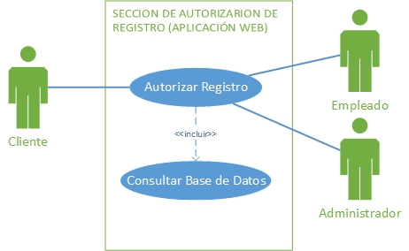

|  |  |
| --- | --- |
| 016 |  |
| Caso de Uso: | Autorizar Registro |
| Actores: | Cliente, Empleado, Administrador |
| Tipo: | Primario |
| Propósito: | Recolectar la información necesaria para poder iniciar una relación comercial con el cliente y la compañía |
| Descripción | El empleado/administrador inicia sesión en la aplicación web, verifica las solicitudes pendientes de autorizar, para cada una de ellas el empleado verifica si esta cumple con la información requerida; El empleado/administrador autoriza el registro y se le asigna un usuario y casillero, se envía un email al cliente confirmándole el registro. El empleado cierra sesión. |

|  |  |
| --- | --- |
| Acción de los actores | Respuesta del sistema |
| 1. El empleado/administrador ingresa a la página web de Quetzal Express. |  |
|  | 1. La aplicación web le solicita el usuario y contraseña. Se autoriza inicio de sesión. |
| 1. El empleado/administrador selecciona la sección de autorización de registro |  |
|  | 1. La aplicación muestra las solicitudes de registro pendientes de autorizar |
| 1. El empleado/administrador selecciona una solicitud y verifica que la información proporcionada por el cliente cumpla con las normas de la compañía, autoriza la solicitud de registro. |  |
|  | 1. La aplicación envía un correo automáticamente al cliente informándole que la solicitud de registro ha sido aprobada. |
| 1. El empleado/administrador cierra sesión. |  |
| Referencia Cruzada | CDU001: CDU 016 |

|  |  |
| --- | --- |
| Curso alterno de los eventos |  |
| Línea 2: | Si el usuario y el número de contraseña no son los correctos, el sistema NO autoriza el inicio de sesión y solicita las credenciales nuevamente. |
| Línea 5: | Si la información proporcionada por el cliente NO está incompleta o no cumple con las normas de la compañía, se le envía un correo al cliente la razón por la cual su registro no se puede procesar y se le solicita completar la información. |

|  |  |
| --- | --- |
| Acción de los actores | Respuesta del sistema |
|  |  |
|  |  |
|  |  |
|  |  |
|  |  |

Modelo Conceptual

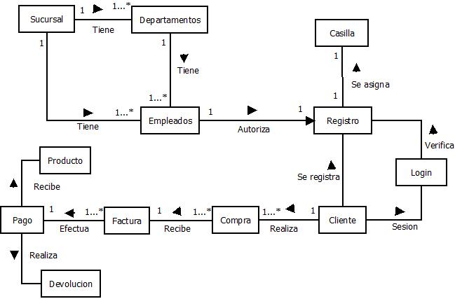

Diagrama Entidad-Relación

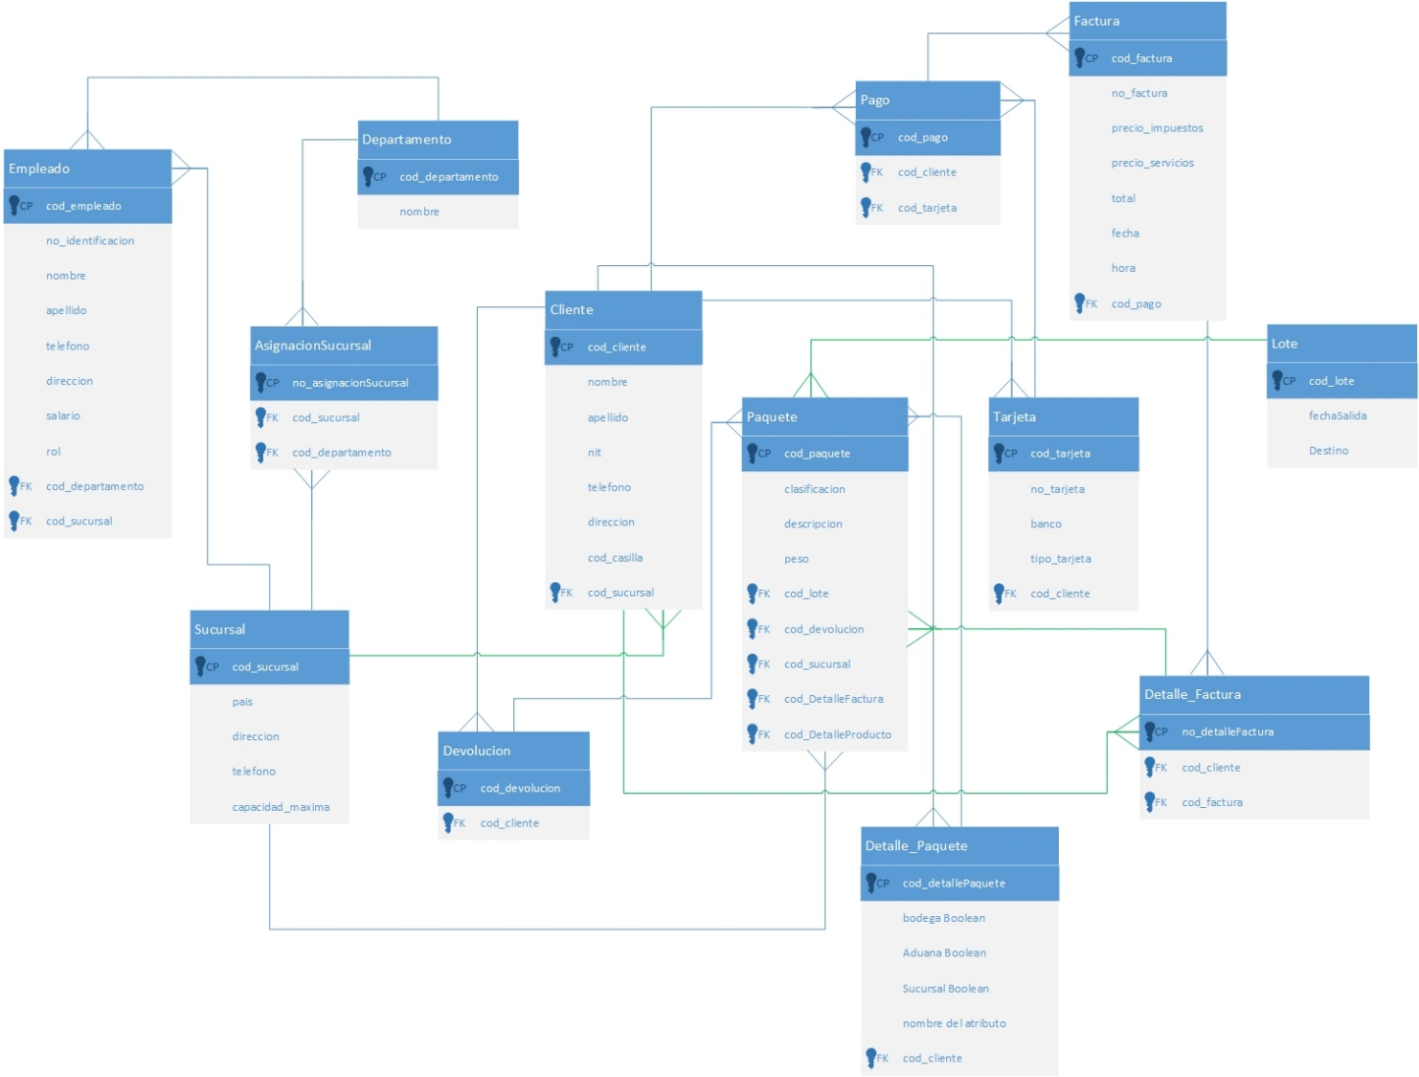

Nota: todos los atributos de cada una de las entidades descritas anteriormente en la gráfica son atributos de tipo “Obligatorio” por lo tanto ninguno de ellos puede ser opcional.

Documentación Modelo Entidad-Relación

|  |  |  |
| --- | --- | --- |
| ENTIDAD: Sucursal | | |
| Atributo | **Descripción** | **Tipo de Dato** |
| Cod_Sucursal | Llave primaria, identificador único | Int |
| País | Pais de ubicación de la sucursal | Varchar |
| Dirección | Lugar de ubicación de la sucursal en el país | Varchar |
| Teléfono | Teléfono de contacto inmediato | Varchar |
| Capacidad_Maxima | Cantidad máxima de trabajadores que puede contratar cada sucursal | Int |

|  |  |  |
| --- | --- | --- |
| ENTIDAD: Departamento | | |
| Atributo | **Descripción** | **Tipo de Dato** |
| Cod Departamento | Identificador primario, es el código único del tipo de departamento al que se refiere | Int |
| Nombre | Es el nombre con el que se identifica el departamento | Varchar |

|  |  |  |
| --- | --- | --- |
| ENTIDAD: Empleado | | |
| Atributo | **Descripción** | **Tipo de Dato** |
| Cod_Empleado | Identificador primario | Int |
| No. de identificación | Código único de identificación en el registro de personas del país de origen | Int |
| Nombre | Nombre del empleado | Varchar |
| Apellido | Apellido del empleado | Varchar |
| NIT | Número de identificación tributario, indispensable para pagos | Int |
| Teléfono | Teléfono personal | Varchar |
| Domicilio | Residencia fiscal | Varchar |
| Rol | Es el puesto que desempeña dentro de la empresa y dentro del departamento asignado | Varchar |

|  |  |  |
| --- | --- | --- |
| ENTIDAD: Cliente | | |
| Atributo | **Descripción** | **Tipo de Dato** |
| Cod_cliente | Identificador Primario | Int |
| Nombre | Nombre del nuevo cliente | Varchar |
| Apellidos | Apellidos del nuevo cliente | Varchar |
| Nit | Numero de Identificación tributario con el que se identifica el cliente | Int |
| Teléfono | Teléfono personal | Varchar |
| Dirección | Residencia fiscal | Varchar |

|  |  |  |
| --- | --- | --- |
| ENTIDAD: Tarjeta | | |
| Atributo | **Descripción** | **Tipo de Dato** |
| Cod_tarjeta | Identificador Primario | Int |
| No_tarjeta | Numero único de la tarjeta de débito/crédito | Int |
| Banco | Banco al que está asociada la tarjeta | Varchar |
| Tipo de tarjeta | El tipo de tarjeta ya sea de débito o credito | Varchar |

|  |  |  |
| --- | --- | --- |
| ENTIDAD: Casilla | | |
| Atributo | **Descripción** | **Tipo de Dato** |
| Cod_Casilla | Identificador Primario | Int |

|  |  |  |
| --- | --- | --- |
| ENTIDAD Paquete | | |
| Atributo | **Descripción** | **Tipo de Dato** |
| Cod_paquete | Identificador Primario | Int |
| Descripción | Descripción del producto solicitado | Varchar |
|  |  |  |
| Clasificación | Clasificación para saber sus impuestos | Int |
| Peso | Clasificación para saber sus impuestos | Int |

|  |  |  |
| --- | --- | --- |
| ENTIDAD: Pago | | |
| Atributo | **Descripción** | **Tipo de Dato** |
| Cod_pago | Identificador Primario | Int |

|  |  |  |
| --- | --- | --- |
| ENTIDAD: Factura | | |
| Atributo | **Descripción** | **Tipo de Dato** |
| No factura | Identificador Primario | Int |
| Descripción | Detalle del monto | Varchar |
| Precio impuestos | Cantidad a pagar al fisco | Int |
| Precio servicios | Cantidad a pagar para la empresa | Int |
| Total | Total a cancelar | Int |
| Hora | Hora de la transacción | Time |
| Fecha | Fecha de la transacción | Date |

|  |  |  |
| --- | --- | --- |
| ENTIDAD: Devolución | | |
| Atributo | **Descripción** | **Tipo de Dato** |
| Cod_devolución | Identificador Primario | Int |

Glosario Inicial

|  |  |
| --- | --- |
| Glosario Inicial |  |
| Aplicación Web | Una aplicación web es un conjunto de páginas que interactúan unas con otras y con diversos recursos en un servidor web, incluidas bases de datos |
| UML | UML son las siglas de “Unified Modeling Language” o “Lenguaje Unificado de Modelado”. Se trata de un estándar que se ha adoptado a nivel internacional por numerosos organismos y empresas para crear esquemas, diagramas y documentación relativa a los desarrollos de software (programas informáticos). |
| Software | El software representa toda la parte inmaterial o intangible que hace funcionar a un ordenador para que realice una serie de tareas específicas, coloquialmente conocidos como programas el software engloba a toda la información digital que hace al conjunto de elementos físicos y materiales que componen el computador trabajar de manera inteligente. |
| Web Service | Un servidor web o servidor HTTP es un programa informático que procesa una aplicación del lado del servidor, realizando conexiones bidireccionales y/o unidireccionales y síncronas o asíncronas con el cliente y generando o cediendo una respuesta en cualquier lenguaje o Aplicación del lado del cliente. Básicamente, un servidor web sirve contenido estático a un navegador, carga un archivo y lo sirve a través de la red al navegador de un usuario. Este intercambio es mediado por el navegador y el servidor que hablan el uno con el otro mediante HTTP. |
| Relación uno a muchos | En este tipo de relación, una fila de la tabla A puede corresponderse con muchas filas de la tabla B, pero una fila de la tabla B sólo puede corresponderse con otra de la tabla A. |
| Master Page | Una Master Page o Página Principal es una estructura base para un conjunto de páginas pertenecientes a un mismo sitio Web. Este esqueleto base se almacena en un archivo independiente y luego es heredado por otras páginas que requieren esa estructura base. |
| Llave Primaria | En base de datos, una llave primaria es un conjunto de uno o más atributos de una tabla, que tomados colectivamente nos permiten identificar un registro como único, es decir, en una tabla podemos saber cuál es un registro en específico sólo con conocer la llave primaria. |
| Llave Foránea | Es llamada clave Externa, es uno o más campos de una tabla que hacen referencia al campo o campos de clave principal de otra tabla, una clave externa indica como estan relacionadas las tablas. Los datos en los campos de clave externa y clave principal deben coincidir, aunque los nombres de los campos no sean los mismos. |
| Lenguaje C# | C# es un lenguaje orientado a objetos elegante y con seguridad de tipos que permite a los desarrolladores compilar diversas aplicaciones sólidas y seguras que se ejecutan en .NET Framework. Puede utilizar C# para crear aplicaciones cliente de Windows, servicios Web XML, componentes distribuidos, aplicaciones cliente-servidor, aplicaciones de base de datos, y mucho, mucho más. |
| IIS | Internet Information Services o IIS1 es un servidor web y un conjunto de servicios para el sistema operativo Microsoft Windows. Este servicio convierte a una PC en un servidor web para Internet o una intranet, es decir que en las computadoras que tienen este servicio instalado se pueden publicar páginas web tanto local como remotamente. |
| HTML | HTML es el lenguaje que se emplea para el desarrollo de páginas de internet. Está compuesto por una serie de etiquetas que el navegador interpreta y da forma en la pantalla. HTML dispone de etiquetas para imágenes, hipervínculos que nos permiten dirigirnos a otras páginas, saltos de línea, listas, tablas, etc. |
| Consulta SQL | Una consulta SQL es tipo de consulta de distinta información guardada en una base de datos empleando lenguaje SQL. |
| Base de Datos | Una base de datos es una colección de información organizada de forma que un programa de ordenador pueda seleccionar rápidamente los fragmentos de datos que necesite. Una base de datos es un sistema de archivos electrónico. |